**Руководство пользователя**

Офисного приложения «Data manager»

для управления базой данных сотрудников компании.

**Разработчики**:

Прошак Никита

Родионов Дмитрий

Хуснутдинов Фазиль

Москва 2021

Оглавление

Описание решаемой задачи 3

Запуск программы 3

Описание базы данных 3

Описание подкаталогов 5

Работа с приложением. 5

Технические требования 18

# Описание решаемой задачи

Программа позволяет работать с базой данных работников компании, находящейся в бинарном формате; функционал позволяет добавлять новые поля, изменять и удалять существующие, сохранять внесенные изменения, а также генерировать различные отчеты – как текстовые, так и графические. Просматривать справочники можно прямо в приложении, отчеты выбираются пользователем.

# Запуск программы

Для запуска программы на ПК необходимо установить пакет anaconda с версией Python 3.8 или выше. (Пакет доступен для скачивания по ссылке: <https://repo.anaconda.com/archive/Anaconda3-2021.05-Windows-x86_64.exe>)

После установки необходимо выбрать в установленном пакете приложение «Anaconda prompt (anaconda3)», прописать в консоли путь до главного скрипта программы, который находится в папке scripts и имеет имя main.py (рисунок 1): Изображение выглядит как текст

*Рис. 1, Консоль анаконды*

После чего нажать клавишу «Enter». Anaconda содержит в себе все пакеты, необходимые для запуска приложения. После нажатия клавиши откроется главное окно программы.

# Описание базы данных

База данных состоит из трех справочников: workers, children, otdeli.

1. workers. Состоит из следующих полей:

* ФИО
* Дата рождения
* ФИО Ребенка
* Прививка от COVID-19
* Номер отдела
* Должность
* З/П в месяц

Содержит в себе основную информацию о сотрудниках, входящих в штат компании.

1. children. Состоит из следующих полей:

* ФИО Ребенка
* Дата рождения ребенка
* Номер садика

Содержит в себе информацию о детях сотрудников, связан с ними по ключу в виде номера сотрудника.

1. otdeli. Состоит из следующих полей:

* Номер отдела
* Дата создания
* Телефон
* Количество сотрудников

Содержит в себе подробную информацию по отделам. Связан с первым справочником при помощи ключа в виде номера отдела.

Связи между справочниками БД наглядно изображены на схеме 1:

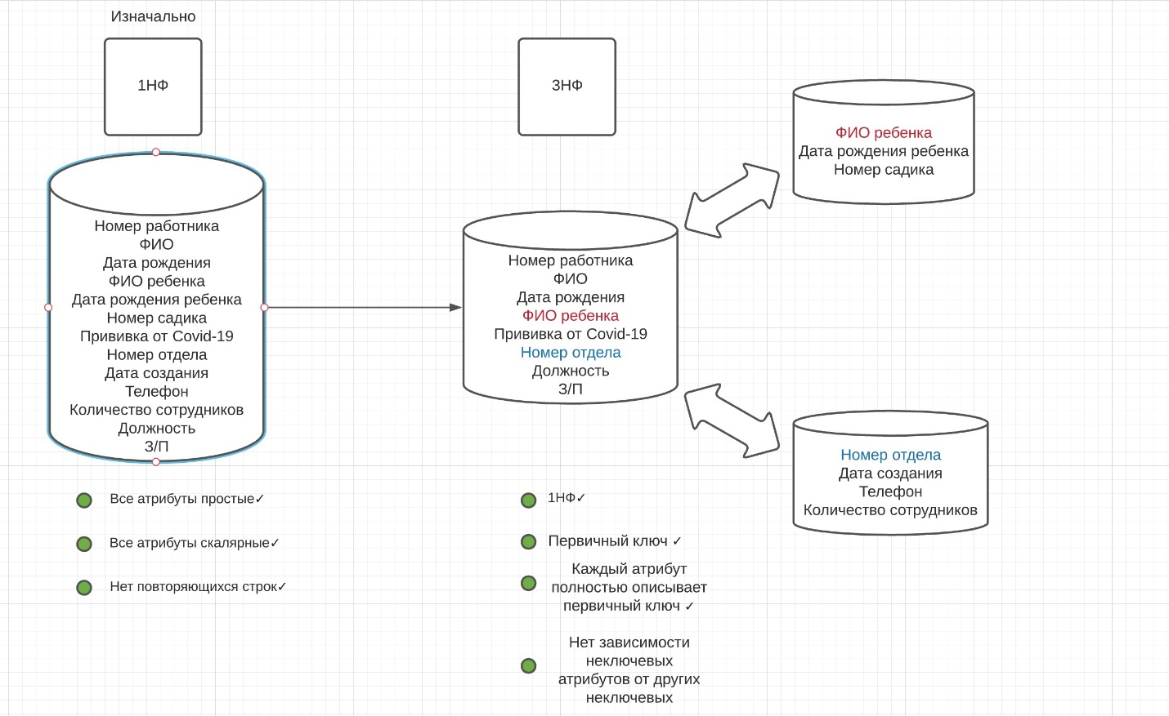

*Схема 1. Иллюстрация к БД*

# Описание подкаталогов

Приложение делится на каталоги:

* data – содержит в себе справочники в формате «.pic» и текстовые файлы для вызова их в приложении
* scripts – хранилище скриптов: там находятся составные модули программы и все файлы «.py»
* notes – в данной директории хранится документация к проекту.

Приложение в хранилище scripts делится на модули, указанные в следующем списке:

* main.py
* windows_creating.py
* plotting.py
* db_interaction.py
* checking.py

Подробнее их содержание описано в документации разработчика.

# Работа с приложением.

Главное окно после запуска приложения выглядит следующим образом (рисунок 2):

*Рис. 2, Главное окно*

Чтобы начать с ним работать, достаточно выбрать нужную функцию в разделах программы, работа с которыми описана ниже. Описание функционала поделено на разделы:

1. *«Файл»*

При нажатии на вкладку каскада «Файл» появляется следующее меню (рисунок 3):

*Рис. 3, локальное меню вкладки «Файл»*

Для того, чтобы просмотреть справочники, необходимо навести курсор мыши на вкладку «Нормализованные словари» и выбрать необходимый справочник. После нажатия на клавишу со справочником в окне программы появится таблица, информацию в которой можно посмотреть полностью при помощи скролл-баров слева и внизу. Пример перехода по этой клавише представлен на рисунке 4:

*Рис. 4, просмотр справочника*

Данное меню позволяет также добавлять, изменять, и удалять записи. При нажатии на клавишу «Добавить запись», программа предложит справочник для редактирования. Рассмотрим в качестве примера работу клавиши «Добавить запись в справочник Children» (работа остальных клавиш данной вкладки аналогична) (рисунок 5).

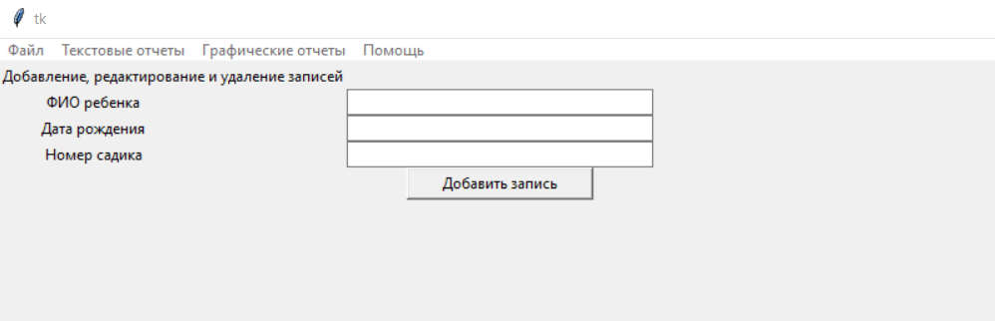

*Рис. 5, добавление новой записи в справочник Children*

Для того, чтобы добавить запись, необходимо заполнить поля необходимой информацией, соблюдая формат вводимых данных. (рисунок 6). При неверно введенных данных программа выведет сообщение об ошибке.

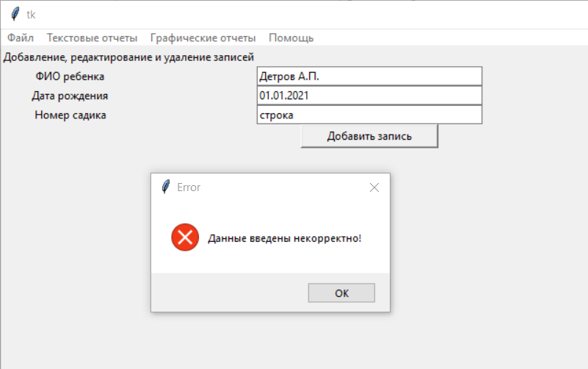

*Рис. 6, пример вывода ошибки при некорректном заполнении полей.*

Если формат вводимых данных корректен, программа выведет сообщения об успешном добавлении и сохранении справочника. (рисунок 7)

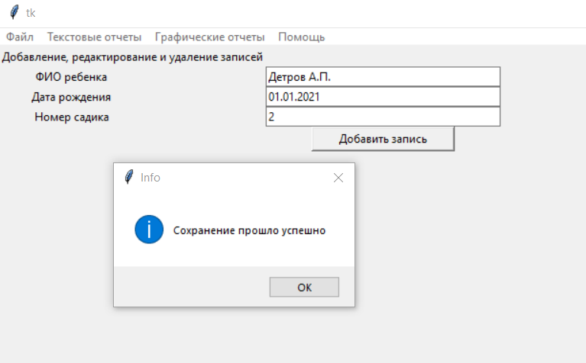

*Рис. 7, пример успешного добавления данных в справочник*

Чтобы убедиться в том, что данные добавлены, просмотрим справочник, перейдя в справочник. (рисунок 8)

*Рис.8, успешное сохранение.*

Чтобы изменить или удалить запись, перейдем в соответствующее поле вкладки «Файл». Изменим номер садика новоиспеченного ребенка, чтобы продемонстрировать работоспособность клавиши. Для этого переходим по вкладке редактирования для справочника Children и вводим индекс нужного поля – 94, после чего нажимаем кнопку «Получить запись». При неверном вводе индекса программа выдаст ошибку, но мы рассмотрим успешный случай выполнения (рисунок 9):

*Рис. 9, выбор записи по индексу*

После нажатия клавиши окно обновится, загрузив поля (рисунок 10):

*Рис. 10, полученное поле по индексу.*

Изменим данные о садике, после чего нажмем клавишу «Сохранить». Для того, чтобы вновь вернуться в меню редактирования, необходимо нажать клавишу «назад» (рисунок 11):

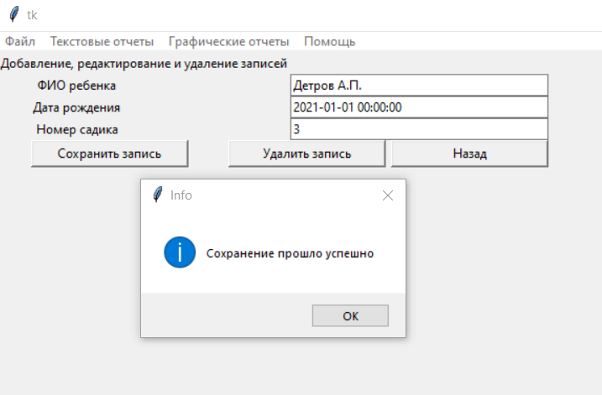

*Рис. 11, изменение полей в справочнике.*

Убедимся, что изменения применены, при помощи ранее описанной операции (рисунок 12):

*Рис. 12, проверка изменений после редактирования.*

Вновь перейдем во вкладку «Изменить или удалить запись» для того, чтобы удалить тестовую запись в базу данных. Введем индекс и нажмем клавишу «Удалить». Программа выведет сообщение об успешном сохранении – справочник обновлен. После этого следует нажать клавишу «Назад»(рисунок 13).

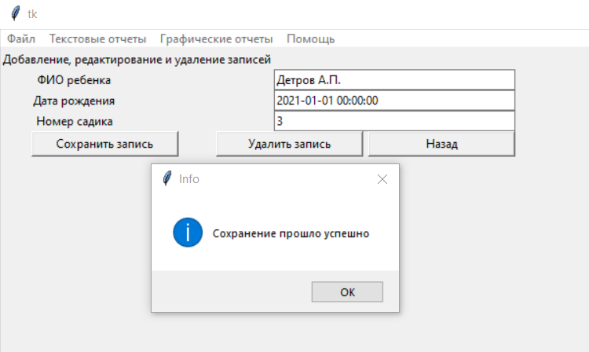

*Рис. 13, удаление записи.*

Убедимся в том, что данного поля больше нет (рисунок 14):

*Рис. 14, последняя добавленная запись удалена*.

Таким образом, удаление произошло успешно.

Клавиша «Завершить работу» завершает работу программы и закрывает главное окно. Все возможности, доступные по вкладке «Файл», разобраны.

1. *«Текстовые отчеты»*

Вкладка текстовые отчеты позволяет формировать текстовые отчеты. Всего их четыре вида; рассмотрим на примерах каждый из них.

При нажатии на вкладку появляется следующее микро-меню (рисунок 15):

*Рис. 15, вызов клавиши «Текстовые отчеты»*

* «Отчет по одному атрибуту»

При нажатии на данную клавишу открывается следующее окно, в котором необходимо выбрать нужный справочник в combobox и ввести с клавиатуры нужное поле, которое необходимо для вывода на экран. После этого следует нажать клавишу «Вывести». При неверном вводе поля программа выдаст ошибку (рисунок 16):

*Рис. 16, вывод ошибки при неверно введенном поле.*

При корректно введенном поле программа выведет полученный текстовый отчет в окне ниже, в котором работает скролл-бар (рисунок 17):

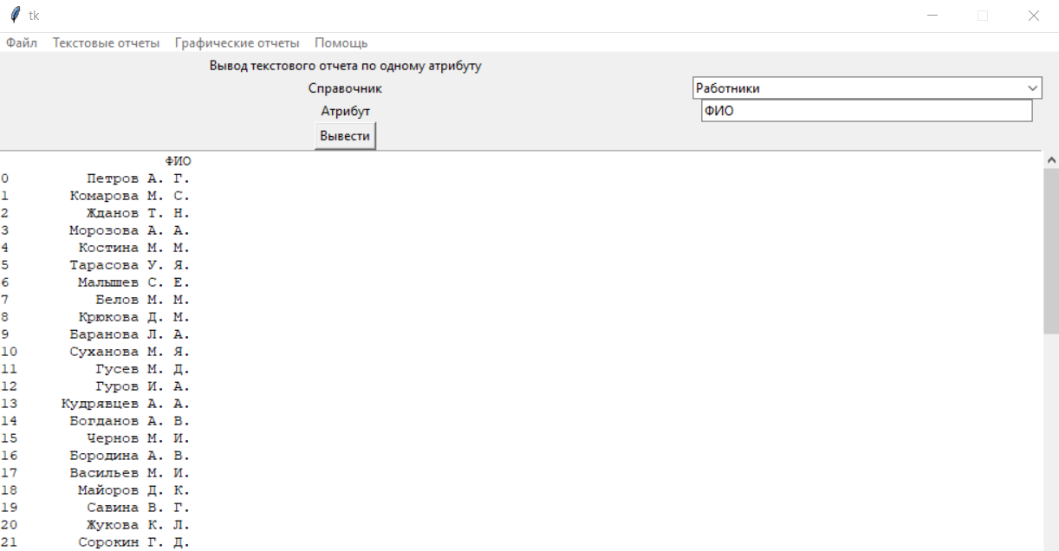

*Рис. 17, вызов справочника по одному атрибуту*

* «Отчет по множеству атрибутов по одному ключу»

При нажатии на данную клавишу окно обновится, и в нем появятся необходимые для формирования отчета поля.

Следует выбрать справочник, ввести через запятую атрибуты, которые бы вы хотели видеть в отчете и указать один параметр, по которому будет происходить отбор, после чего нажать клавишу вывести. На следующем рисунке введены данные, чтобы получить имена и дату рождения всех привитых сотрудников (рисунок 18):

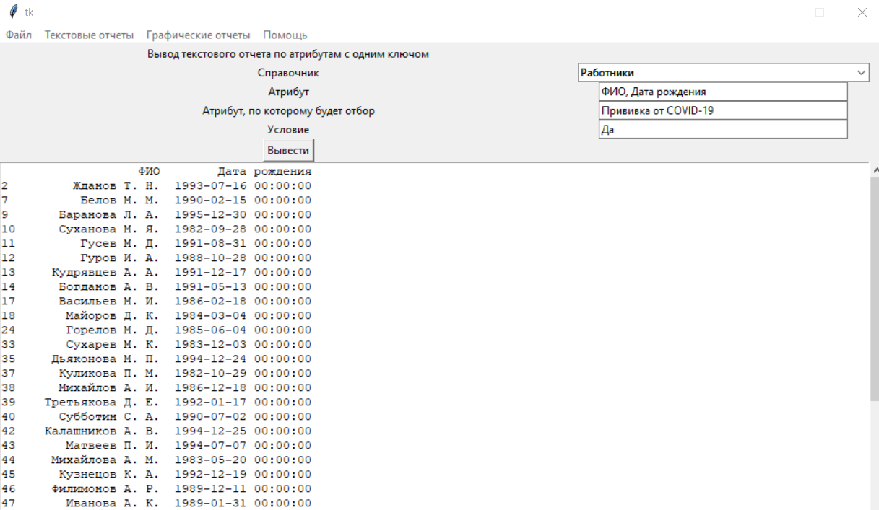

*Рис. 18, пример вызова отчета по нескольким полям с одним условием*

При некорректно введенных полях программа выдаст сообщение об ошибке.

* «Отчет по множеству атрибутов»

Данное поле позволяет получить текстовый отчет, содержащий произвольное количество колонок. Для этого необходимо выбрать справочник и указать через запятую атрибуты, которые вы хотите видеть в отчете. При некорректно введенных данных программа выведет сообщение об ошибке. Пример успешного вызова представлен на рисунке 19:

*Рис. 19, пример вызова текстового отчета по нескольким атрибутам*

* «Отчет по множеству атрибутов по двум ключам»

Данное поле позволяет получить текстовый отчет по многим атрибутам с двумя условиями. Поля в нем такие же, как в отчете по одному условию, но в полях с указанием условий необходимо указать два условия через запятую в соответствии с полями, на которые они накладываются. На рисунке 20 рассмотрен пример успешного вызова такого отчета. На экран выведены все привитые сотрудники второго отдела:

*Рис. 20, вызов отчета по двум условиям.*

Все возможности, доступные по вкладке «Текстовые отчеты», рассмотрены.

1. «Графические отчеты»

Данный раздел позволяет составлять различные просчитанные заранее графические отчеты при помощи matplotlib. Для того, чтобы получить возможность построить график, необходимо выбрать справочник, графическая информация по которому вас интересует, затем выбрать тип графика и нажать клавишу «Показать доступные отчеты». Нижний combobox обновится и позволит выбрать доступные варианты.

Для построения доступны следующие графики:

* Гистограмма распределения рабочих по годам рождения
* Гистограмма распределения зарплат рабочих
* Рассеянная диаграмма зарплат работников по возрасту
* Столбчатая диаграмма средней зарплаты по отделам
* Столбчатая диаграмма вакцинированных и не вакцинированных сотрудников
* Гистограмма распределения детей по годам рождения
* Столбчатая диаграмма распределения детей по садикам
* Столбчатая диаграмма распределения сотрудников по отделам.

Рассмотрим пример успешного вызова функций построения графического отчета. Построим рассеянную диаграмму зарплат сотрудников по возрасту (рисунок 21):

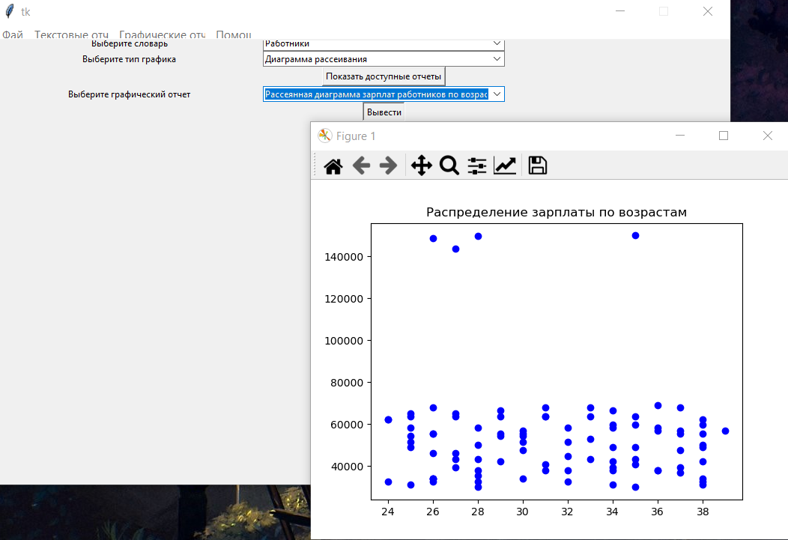

*Рис. 21, пример построения графического отчета*

В новом окне доступно множество функций, в том числе и сохранение графика в память ПК.

При неверной комбинации значений программа выведет сообщение об ошибке. Ввод пользователя сведен к минимуму; можно выбрать и построить любой из вышеперечисленных отчетов, который отобразится в новом окне.

Все возможности, доступные по вкладке «Графические отчеты», рассмотрены.

1. «Помощь»

При нажатии на данную клавишу появляется следующее микро-меню (рисунок 22):

*Рис. 22, нажатие на клавишу «помощь»*

При нажатии на клавишу «Справка» на экран выведется краткое описание функционала клавиш (рисунок 23):

*Рис. 23, пример вызова справки*

При нажатии на клавишу «О приложении» выведется краткое сообщение о версии и разработчиках (рисунок 24):

*Рис. 24, пример вызова информации о приложении.*

Все возможности, доступные по вкладке «Помощь», рассмотрены.

# Технические требования

Минимальными техническими требованиями для работы программы являются требования, указанные для корректной работы продукта Anaconda c версией Python 3.8 (с подробным описанием установки и документации можно ознакомиться по ссылке: <https://docs.anaconda.com/anaconda/install/>); персональный компьютер с предустановленной версией Windows 7 (и выше), MacOS или Linux, c характеристиками железа, позволяющему запустить анаконду. Также для корректного отображения необходим экран с разрешением 1280 x 720, а также устройства ввода: клавиатура и мышь.